GIẢI HÓA LỚP 9: ĐÁP ÁN BÀI 2 TRANG 21 SGK HÓA LỚP 9
Đề bài
Những oxit nào dưới đây có thể điều chế bằng
a) phản ứng hóa hợp ? Viết phương trình hóa học
b) phản ứng hóa hợp và phản ứng phân hủy ? viết phương trình hóa học.
(1) H₂O; (2) CuO; (3) Na₂O;
(4) CO₂; (5) P₂O₅
Hướng dẫn giải
Ghi nhớ:
- Phản ứng hóa hợp là phản ứng từ hai hay nhiều chất ban đầu tạ ra một chất mới.
- Phản ứng phân hủy là từ một chất ban đầu tạo ra 2 hay nhiều chất khác

Đáp án bài 2 trang 21 sgk hóa lớp 9
a) Cả 5 oxit đã cho đều có thể điều chế bằng phản ứng hóa hợp, vì các nguyên tố H, Cu, Na, P đều tác dụng được với oxi
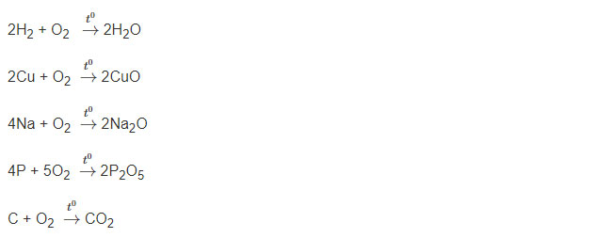
b) Các oxit CuO, CO₂, H₂O có thể được điều chế bằng phản ứng phân hủy
Thí dụ: 